Дробилка влажного зерна ROmiLL CP2
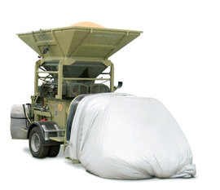
Предназначена, прежде всего, для больших сельскохозяйственных предприятий, предоставляющих услуги по уборке.
- В одной машине сгруппированы 4 операции:
- - дробление зерна
- - ввод консерванта (соответственно дополнительное увлажнение)
- - смешивание
- - выдавливание готовой смеси в мешок.
- Значительное снижение стоимости послеуборочной обработки: производительность – до 20 т/ч, расход топлива 0,9 л/т., в работе задействован 1 человек от начала загрузки и до конца цикла.
- Мобильность: быстрая замена блоков и последующее прессование различных культур в силосный мешок, машину можно использовать круглый год для переработки сухого зерна без необходимости проведения замены рабочих валиков.
Гарантируем производительность машины в договоре!!!
РАБОЧИЕ ПАРАМЕТРЫ | CP2
привод | трактор мин. 160 л.с.
Производительность - первичное дробление | 30-40 т/ч
Производительность - мелкого дробления | 15-30 т/ч
вес | 4950 кг
Ø силос мешок | 1,5 м; 2 м; 2,4 м
объем контейнера | 3 м ³
ДОПОЛНИТЕЛЬНОЕ ОБОРУДОВАНИЕ*
- Приводной вал, сигнализация, аппликатор консерванта, лестница, ящик для инструментов, освещение, бочка для воды - включены в цену.
- Турникеты для дозирования – 11 330 евро,
- Пресс туннель 5‘ – 2 800 евро,
- Пресс туннель 6,5‘ – 3 695 евро,
- Пресс туннель 8‘ – 4 330 евро,
- Приемный шнековый конвейер с механизмом наклона – 9 805 евро,
- Адаптер для обработки субпродуктов – 9 930 евро,
- Сито в бункер – 1 400 евро,
- Подъемник рукавов – 1 730 евро,
- Боковые расширители – по запросу,
- Магниты – 1095 евро,
- Комплект 2 пар кожухов ВАЛЬЦОВ – 12 325 евро,
- Обработка вальцов TITAN (долговечность) – 3 490 евро.
УСЛОВИЯ ПОСТАВКИ:
- Срок поставки 30 рабочих дней
- Стоимость указанна с учетом монтажа , ввода в эксплуатацию и обучения персонала
- Поставка осуществляется со склада г. Смоленск, РФ
- Условия оплаты: 30% предоплата, 70% по готовности товара к отгрузке с завода
- Стоимость 99 492 евро.
* Данная цена действительна только при комплектации товара на заводе-изготовителе.

Стандартные и дополнительные опции CP2

Карданный вал - базовое оборудование
Карданные валы используем от проверенного производителя, фирмы Bondioli и Pavesi. Карданный вал снабжен муфтой со срезным штифтом и имеет защитные крышки.

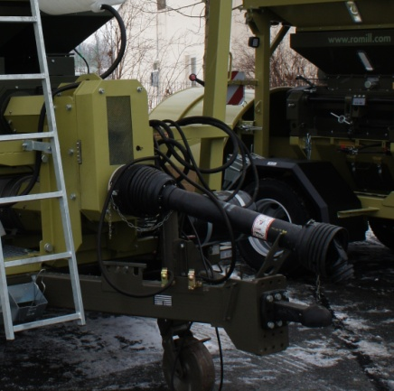
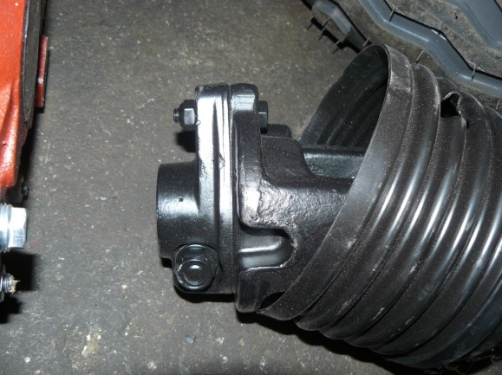
Карданный вал Муфта со срезным штифтом

Сигнализация - базовое оборудование
Сигнализация акустически и визуально оповещает о том, что сработала система отскока вальцов, следовательно, оператор должен немедленно выключить привод трактора.
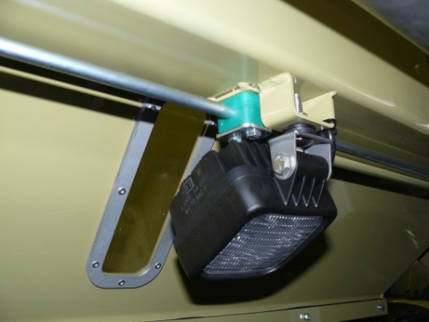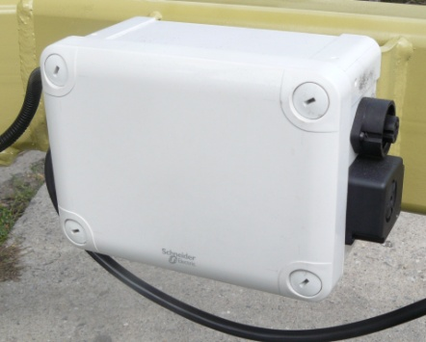
Световая сигнализация Акустическая сигнализация

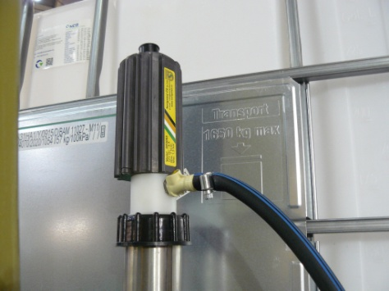
Аппликатор консерванта - базовое оборудование
Аппликатор консерванта используется для перекачки, транспортировки и распыления жидкого консерванта для его дальнейшего смешивания с измельчаемым материалом в процессе измельчения и транспортировки в винтовом конвейере, который выносит материал на транспортное средство или на место хранения.

Аппликатор консерванта

Блок управления – базовое оборудование

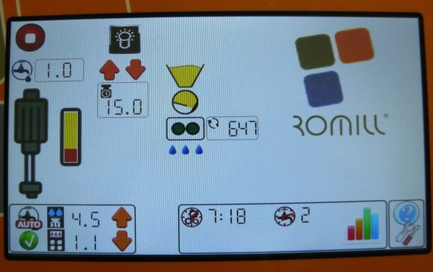
В бункере снимается наличие зернового материала с помощью емкостного датчика. Позиция дробильных вальцов контролируется с помощью датчика отскока, также им контролируется скорость вращения вальцов для дробления. С помощью импульсного лопаткового измерителя потока консерванта блок управления оценивает измеренные значения и контролирует дозирование консерванта. Все измеренные значения доступны оператору на обзорной сенсорной панели. Параметры работы машины и рабочие функции также легко настраиваются в обзорном меню.
Блок управления плющилки, не оборудованной турникетами для дозирования, отличается тем, что оператор машины должен сначала самостоятельно определить необходимую производительность плющилки, задать её вместе с желаемой дозой консерванта в блок управления. Тем не менее, машина не будет изменять дозу подачи консерванта при изменении её собственной производительности. Чтобы доза подачи консерванта менялась автоматически, необходимо использовать дополнительную опцию «турникет для дозирования» и поставляемое с ним специализированное программное обеспечение контроллера для этой цели.

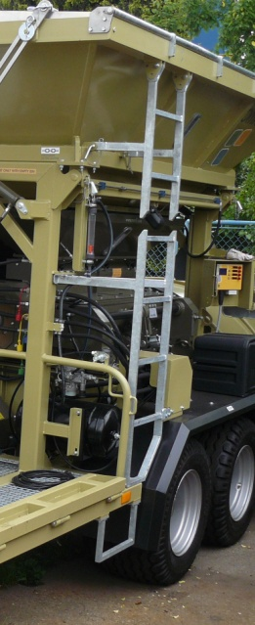
Лестница - базовое оборудование
Лестница позволяет оператору более простой доступ в бункер при чистке или при необходимости закрепления подъемных строп при погрузке.
ВНИМАНИЕ!!! В бункер можно входить только при выключенном приводе трактора и при выключенном двигателе трактора.

Ящик для инструментов – базовое оборудование
Ящик для инструментов используется для хранения инструментов, срезных штифтов, перчаток и других принадлежностей.

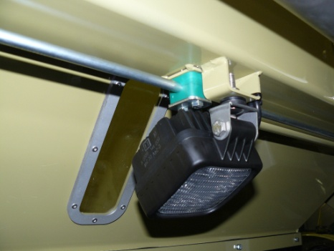
Освещение – базовое оборудование
Световое оборудование позволяет работать в ночное время или в условиях плохой видимости. Здесь используются светодиодные лампы, характеризующиеся высокой яркостью и низким потреблением энергии.

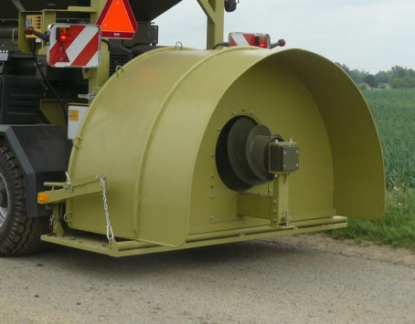
Пресс-туннель – по запросу
Машина может использоваться с пресс-туннелем размером 6,5 или 8 футов. Пресс-туннель можно легко заменить.

Складной приемный шнековый конвейер - по запросу
Приемный шнековый конвейер позволяет наполнить бункер плющилки из транспортного средства без использования погрузчика.
Шнековый конвейер снабжен механизмом складывания, транспортируется по дорогам общего пользования непосредственно на плющилке. Переход из транспортного положения в рабочее и обратно производится очень легко и быстро.

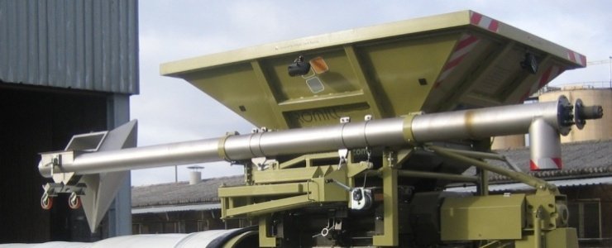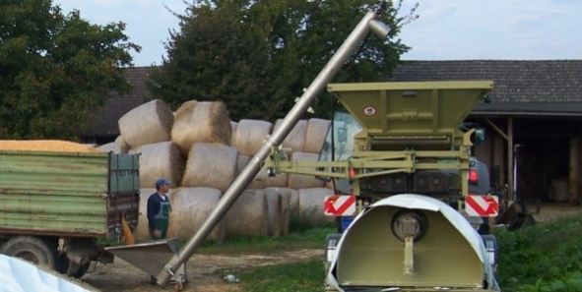
Транспортное положение приемного шнекового конвейера Рабочее положение приемного шнекового конвейера

Адаптер для побочных продуктов – по запросу
После замены дробильных вальцов на адаптер для побочных продуктов машина позволяет прессовать в герметичный рукав ряд побочных продуктов, например, свекловичный жом или пивоваренную дробину. В полиэтиленовых рукавах можно хранить также другие виды кормов и органические материалы. Комплект адаптера для побочных продуктов состоит из дозирующего ротора и регулируемой стенки, которые обеспечивают корректное дозирование прессуемой массы в пресс-туннель в соответствии с типом обрабатываемого материала.
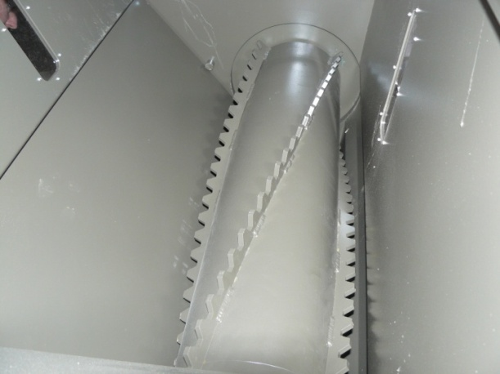
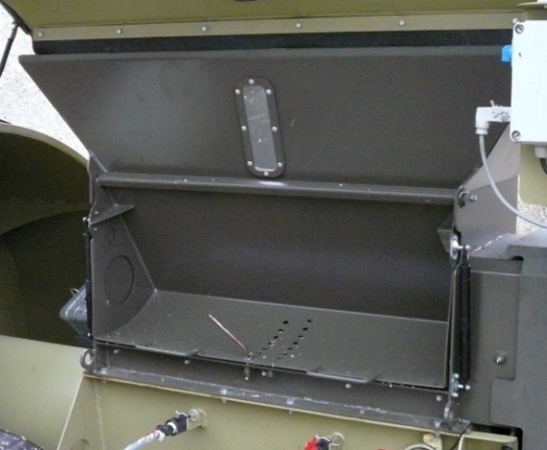

Регулируемая стенка Дозирующий ротор

Турникеты для дозирования – по запросу
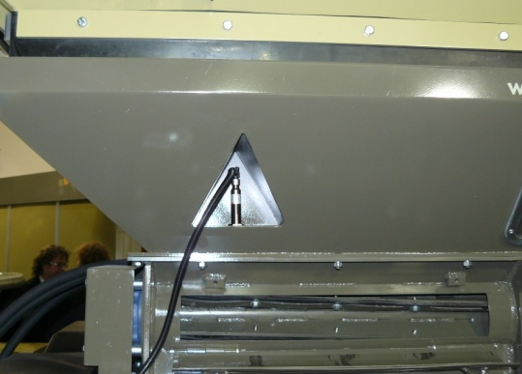
Машины с турникетами для дозирования в большей степени оснащены автоматизацией. Наличие материала в бункере плющилки контролируется при помощи емкостного датчика. Положение дробильных вальцов контролируется с помощью датчиков системы мгновенного отскока. Также измеряется скорость вращения дробильных вальцов и вращение турникетов. С помощью импульсного лопастного счетчика потока измеряется актуальный поток консерванта. Благодаря известному геометрическому объему дозирующего ротора и измерению его скорости блок управления плющилки рассчитывает производительность машины. После подачи требуемой дозы консерванта на 1 тонну обрабатываемого материала, блок управления управляет насосом консерванта, чтобы максимально точно соблюдалась рассчитанная для заданной производительности доза. Если зерно в бункере заканчивается, автоматически выключается насос консерванта до следующего заполнения бункера. Насос консерванта также останавливается, когда останавливается дозировочный ротор турникета.

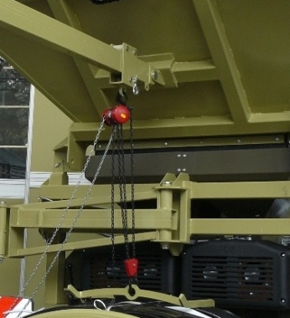
Подъемник мешков - по запросу
Подъемник мешков применяется, в основном, для туннелей большого диаметра, на которых используется тяжелый мешок. Подъемник облегчает надевание мешка на пресс-туннель.

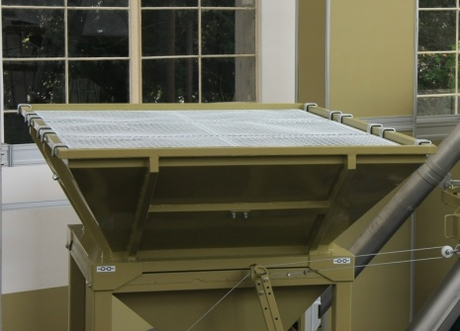
Сито в бункер – по запросу
Сито в бункер защищает дробильные вальцы от попадания посторонних предметов - веток, камней, листьев...

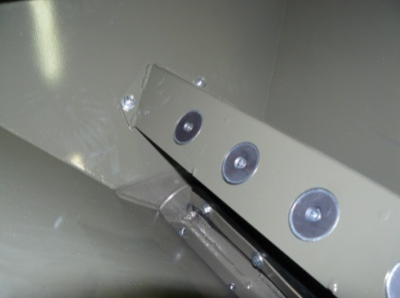
Магниты – по запросу
Магниты защищают вальцы плющилки от проникновения посторонних металлических предметов.

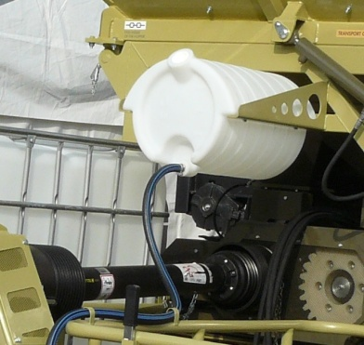
Бочка для воды – базовое оборудование
При работе плющилки консервант может попасть на кожу рук оператора. Во избежание болезненных последствий такого контакта на машину помещают бочку для пресной воды, чтобы у оператора была возможность быстро вымыть руки.

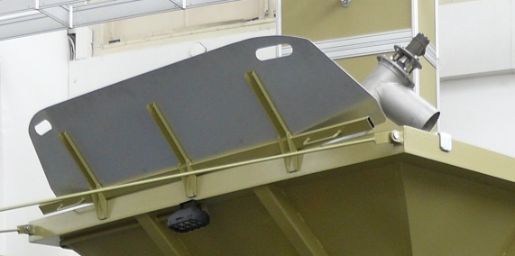
Расширения бункера – по запросу
Расширения бункера расширяют края бункера, что позволяет применять фронтальные погрузчики с более широким ковшом.

